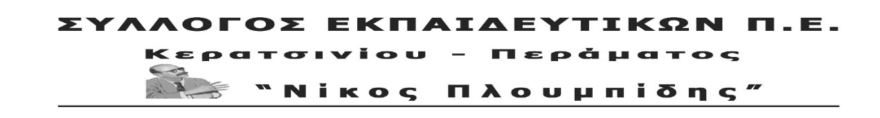

http://spe-ploumpidis.blogspot.com/ αρ. πρωτ. 504 28/05/2020
ΔΕΛΤΙΟ ΤΥΠΟΥ ΑΠΟ ΣΥΓΚΕΝΤΡΩΣΗ ΣΤΗΝ ΠΛΑΤΕΙΑ ΚΥΠΡΟΥ ΣΤΟ ΚΕΡΑΤΣΙΝΙ

Το απόγευμα της Τετάρτης 27 του Μάη πραγματοποιήθηκε δυναμική συγκέντρωση στην πλατεία Κύπρου στο Κερατσίνι ( έναντι Δημαρχείου ) εκπαιδευτικών και γονιών προβάλλοντας αιτήματα που σχετίζονται με την απόσυρση του πολυνομοσχεδίου για την Παιδεία που η κυβέρνηση ετοιμάζεται να φέρει προς ψήφιση στη βουλή, την απαράδεκτη τροπολογία για τις κάμερες που ζητούν την κατάργησή της, καθώς και με αιτήματα που αναδεικνύουν την άρνηση της κυβέρνησης να διασφαλίσει τους όρους και τις προϋποθέσεις για το ασφαλές άνοιγμα των σχολείων και την προστασία της υγείας των μαθητών και των εκπαιδευτικών.

Στην κινητοποίηση συμμετείχαν η ΕΛΜΕ Πειραιά, ο ΣΕΠΕ Πειραιά "η ΠΡΟΟΔΟΣ", η Ένωση Γονέων Κερατσινίου-Δραπετσώνας ύστερα από κάλεσμα που απηύθυνε ο ΣΕΠΕ Κερατσινίου-Περάματος "Ν. Πλουμπίδης".
Στη συγκέντρωση μίλησαν ο πρόεδρος του ΣΕΠΕ Κερατσινίου-Περάματος «Ν. Πλουμπίδης» Βατίστας Βασίλης, ο ταμίας της ΕΛΜΕ Πειραιά Άνινος Κώστας και ο εκπρόσωπος της Ένωσης Γονέων Κυζίλης Δημήτρης.

Όλοι τόνισαν την αναγκαιότητα ενός κοινού μετώπου εκπαιδευτικών, γονιών και μαθητών για να αποκρούσουν την αντιεκπαιδευτική επίθεση. Επίσης, ανέφεραν ότι τώρα πρέπει να δυναμώσει ο κοινός αγώνας δημόσιου και ιδιωτικού τομέα καθώς η επίθεση της κυβέρνησης στα εργασιακά δικαιώματα δεν αφήνει κανέναν εργαζόμενο που να μη θίγει. Είναι επιλογή της κυβέρνησης να χαρίζει πακτωλό χρημάτων στο μεγάλο κεφάλαιο για το ξεπέρασμα της κρίσης και των συνεπειών της πανδημίας και στην αντίπερα όχθη να μην παίρνει κανένα ουσιαστικό μέτρο προστασίας της υγείας του λαού, της ισότιμης συμμετοχής των παιδιών στην εξαποστάσεως εκπαίδευση,
να μην εξασφαλίζει γενναία χρηματοδότηση από τον κρατικό προϋπολογισμό για τη λήψη ουσιαστικών μέτρων ασφαλούς λειτουργίας των σχολείων σε σχέση με την πανδημία ( μονιμοποίηση καθαριστριών, επάρκεια υποδομών κτλ).

Ακολούθησε πορεία με συνθήματα στους δρόμους της πόλης μοιράζοντας ενημερωτικό υλικό με τα αιτήματα.
